Unit 4 Learning About Language 2 教案
课程基本信息
学科 | 高中英语 | 年级 | 高三 | 学期 | 秋季
课题 | Unit 4 Learning About Language (2): Structures
教科书 | 书 名：普通高中教科书英语选择性必修第四册  出版社：人民教育出版社
教学目标
1. 通过句子分析，复习各类短语的构成与用法；
2. 通过填空练习，正确辨识各种短语并阐述其功能；
3. 通过广告改写，运用所学短语来提升广告的效果
教学内容
教学重点：
1. 通过填空练习，正确辨识段落中的各种短语并阐述其功能。
教学难点：
1.学生从编辑的视角尝试通过增加短语成分的方式修改、润色一则志愿者招聘广告。
教学过程
Activity 1: Identifying the phrases in the following sentences and stating their functions.
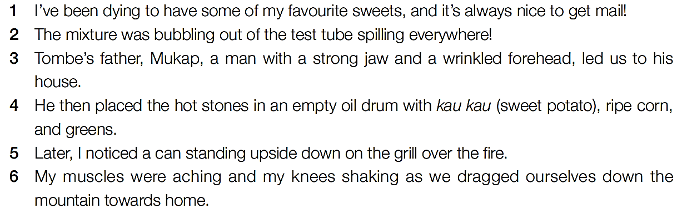
本活动旨在落实课时目标1。
【设计意图】该活动旨在巩固学生对各类短语的认识，并通过实际例句来让学生了解和理解短语在句中的功能，以提高他们的语言运用能力。

Activity 2: Completing the passage with the phrases below in their proper forms
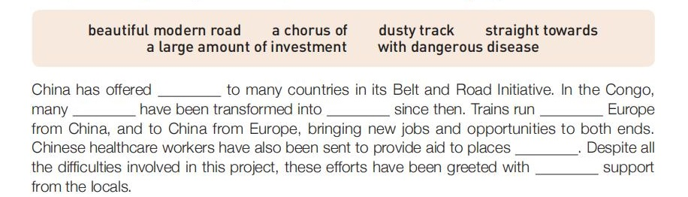
本活动旨在落实课时目标2。
【设计意图】该活动旨在通过填空练习的方式，让学生在实际的语境中运用各种短语，提高他们对短语的理解和运用能力。

Activity 3: Watching a video about the Belt and Road Initiative
本活动旨在落实课时目标2。
The Ss will watch a video about the Belt and Road Initiative to learn more about China’s ambitious project.
【设计意图】该活动旨在通过视频的形式，让学生了解中国的重要项目“一带一路”倡议，进一步扩大他们的知识视野，同时也提高他们的听力理解能力。

Activity 4: Summarizing the writing tips that make a passage more exciting
本活动为落实课时目标3作铺垫。
Under the T’s guidance, the Ss will summarize the writing tips that make a passage more exciting based on the passage in exercise 2.

Using different kinds of phrases rather than simply words;

e.g. a large amount of investment RATHER THAN large investment

Using vivid adj.

e.g. dusty tracks / beautiful modern roads RATHER THAN tracks / roads

Using proper adv.

e.g. straight towards RATHER THAN towards

Using suitable quantifiers (量词)

e.g. a large amount of / a chorus of
【设计意图】这个活动旨在通过总结写作技巧，让学生了解如何通过使用不同的短语、生动的形容词、适当的副词和量词来提高文章的吸引力，为后续修改润色广告活动做铺垫。

Activity 5: Polishing an advertisement to make it more exciting by adding phrases
本活动旨在落实课时目标3。
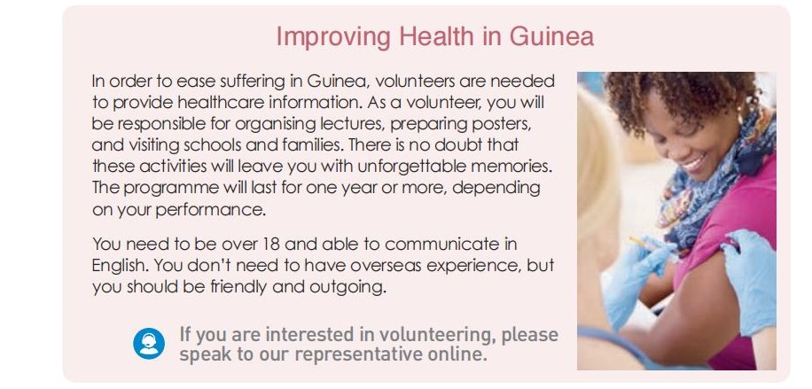
【设计意图】该活动旨在通过让学生修改润色广告的方式，让他们在实际的语境中运用所学的短语，提高他们的语言运用能力，同时也能提升他们的创新和审美能力。

